МУНИЦИПАЛЬНОЕ АВТОНОМНОЕ ОБЩЕОБРАЗОВАТЕЛЬНОЕ УЧРЕЖДЕНИЕ
СРЕДНЯЯ ОБЩЕОБРАЗОВАТЕЛЬНАЯ ШКОЛА С.БЕРЕЗОВКА

Информационно - аналитический отчёт
за межаттестационный период
с 2019 по 2022г.г.

Исполнитель:
Панфилова
Екатерина Константиновна
Должность:
Воспитатель

с.Березовка, 2022г.
Содержание
1 | Анализ работы по творческой теме педагога | 3
2 | Аналитический отчет образовательного процесса | 6
2.1 | Анализ результатов работы по сохранению и укреплению здоровья детей. Реализация образовательной области «Физическое развитие» | 6
2.2 | Анализ организации образовательного процесса, как условия развития личности ребёнка | 9
2.2.1 | Анализ реализации образовательной области «Познавательное развитие» | 10
2.2.2 | Анализ реализации образовательной области «Художественно-эстетическое развитие». | 11
2.2.3 | Анализ реализации образовательной области «Социально-коммуникативное развитие». | 13
2.2.4 | Анализ реализации образовательной области «Речевое развитие» | 16
3 | Анализ взаимодействия с родителями. | 19
 | Приложения | 21

- Анализ работы по творческой теме педагога

Одним из важных источников познания окружающего мира, необходимым компонентом общения является речь. Для ребенка правильная речь-залог успешного обучения и развития. Всем известно, что дети с плохо развитой речью нередко оказываются неуспешными в школе, да и взаимоотношения со сверстниками у таких детей не складываются.
Освоение языка, его грамматического строя дает возможность детям свободно рассуждать, общаться, задавать вопросы, делать выводы, отражать разнообразные связи между предметами, событиями, свободно вступать в речевое общение со сверстниками.
К сожалению, в настоящее время наблюдается тенденция увеличения количества детей с речевыми отклонениями или нарушениями в результате воздействия какого-либо потенциального фактора. Это и ухудшение состояния здоровья детей, и существенное сужение объема «живого» общения: дети и взрослые все больше стали общаться со средствами технического прогресса, и глобальное снижение уровня речевой культуры в обществе, и дисбаланс семейного воспитания в вопросах развития речи.
Наличие данных проблем позволило мне определить выбор направлений моей профессиональной деятельности: «Кинезиология как фактор лучшего речевого развития дошкольников» (Приложение 1).
Актуальность. Постоянно растущее число детей с нарушениями в физическом и психическом развитии ставит перед педагогом задачу поиска эффективных форм и приемов профилактики и укрепления здоровья детей, речевого развития в условиях дошкольного образовательного учреждения.
Формами такой работы могут стать комплексы кинезиологической и дыхательной гимнастик, точечного массажа, растяжки, дыхательные упражнения, глазодвигательные упражнения, телесные упражнения, упражнения для развития мелкой моторики, упражнения на релаксацию и массаж помогут обеспечить полноценное и гармоничное развитие дошкольников.
Кинезиология – наука о развитии головного мозга через движение.
Кинезиология для дошкольников при помощи особых упражнений улучшает развитие нервной системы и речи ребёнка, кроме того, кинезиологические упражнения развивают мышление ребенка через движение.
Цель: Повышение компетентности в вопросах использования кинезиологических упражнений в физическом и речевом развитии дошкольников.
Проводя работу по самообразованию, я перед собой поставила следующие задачи:
1. Изучить методическую литературу по теме.
2. Наметить направления работы с детьми по использованию кинезиологических упражнений в физическом и речевом развитии дошкольников. Обогатить среду дидактическим материалом и оборудованием для выполнения кинезиологических упражнений.
3. Определить пути взаимодействия с родителями по использованию кинезиологических упражнений в физическом и психическом развитии дошкольников.
Для себя я выделила следующие этапы работы по этой теме:
1. Изучение методической литературы
2. Обогащение предметно-развивающей среды
3. Взаимодействие с дошкольниками
4. Взаимодействие с родителями и педагогами
Работу по данной теме я начала с анализа психолого-педагогической литературы:
• Сиротюк А. Л. Обучение детей с учетом психофизиологии: Практическое руководство для учителей и родителей. М. : ТЦ Сфера, 2001. – 128 с.
• Сиротюк А. Л. Упражнения для психомоторного развития дошкольников: Практическое пособие. – М. : Аркти, 2008. – 60 с.
• Сиротюк А. Л. Коррекция обучения и развития школьников. М. : ТЦ «Сфера», 2008. – 41с.
• П. Деннисон, Г. Деннисон «Программа «Гимнастика ума». Пер. С. М. Масгутовой, Москва, 1997 г.
Проанализировав методическую литературу по данной теме, я узнала что, название «кинезиология» происходит от греческих слов «кинезис» (kinesis, «движение» и «логос» (logos, «наука». «Кинезиология» - это наука о движении, о движении мышц.
Особенность кинезиологических упражнений в том, что они основаны на сочетании попеременного сокращения и расслабления мышц – сгибателей и мышц – разгибателей противоположных частей тела, а следовательно, и регулирующих их действия полушарий. Поэтому их осуществление и автоматизация приводят к созданию принципиально новых связей мозга и расширяют резервные возможности функционирования головного мозга ребенка.
Работы В. М. Бехтерева, А. Н. Леонтьева, А. Г. Лурия, Н. С. Лейтеса доказали влияние манипуляций рук на функции высшей нервной деятельности и развитие речи. Следовательно, коррекционно-развивающая работа должна быть направлена от движения к мышлению, а не наоборот.
Для этой цели разработаны специальные упражнения: двигательные, дыхательные, пальчиковые игры и т. д. Совершенствуется регулирующая и координирующая роль нервной системы. Данные методики позволяют выявить скрытые способности человека и расширить границы возможности деятельности его мозга.
Кинезиологические упражнения улучшают мыслительную деятельность, синхронизируют работу полушарий, способствуют улучшению запоминания, повышают устойчивость внимания, формируют пространственные представления. Занятия способствуют развитию двигательной сферы, гармонизируют работу головного мозга.
Обогащение предметно-пространственной среды включало в себя:
• Разработку картотеки «Кинезиологические игры и упражнения»
• Создание иллюстрированного альбома «Кинезиологические сказки»
- Изготовление кинезиологических тренажеров
Взаимодействие с дошкольниками происходило по следующим направлениям:
• Подбор кинезиологических упражнений в соответствии с индивидуальными особенностями детей.
• Включение кинезиологических упражнений в непосредственно-образовательную деятельность в соответствии с индивидуальными особенностями дошкольников.
• Работа с иллюстрированной картотекой «Кинезиологические упражнения».
- Работа с кинезиологическими тренажерами
Для результативности развивающей работы учитывались определенные условия:
• занятия проводились ежедневно утром по 7-10 минут и как часть занятий для детей старшего дошкольного возраста;
• занятия проводились в доброжелательной обстановке стоя или сидя за столом.
С группой детей использовался комплекс пальчиковых кинезиологичеких упражнений. Сначала дети выполняли упражнение вместе со взрослыми, затем самостоятельно по памяти, постепенно от занятия к занятию увеличивались время и сложность заданий. Упражнения выполнялись сначала правой рукой, затем левой, затем двумя руками вместе.
Упражнения проводились по специально разработанным комплексам. В комплексы включены дыхательные, глазодвигательные упражнения, упражнения на релаксацию и массаж (ушных раковин, лица, рук).
Дыхательные упражнения улучшают ритмику организма, развивают самоконтроль и произвольность, восстанавливают и формируют правильное дыхание. Глазодвигательные упражнения позволяют расширить поле зрения, улучшить восприятие, способствуют профилактике глазных заболеваний. Однонаправленные и разнонаправленные движения глаз и языка развивают межполушарное взаимодействие и повышают энергетику организма. Упражнения на релаксацию организма способствуют расслаблению, снятию напряжения.
Мероприятия для педагогов и родителей:
• Индивидуальные и групповые консультации для родителей и педагогов: «Что такое кинезиология?», «Кинезиологические упражнения – это просто и весело».
• Стендовая информация «Кинезиология для детей». «Кинезиология в повседневной жизни», «Кинезиологические игры».
• Доклад на семинаре-практикуме «Использование инновационных техник и технологий по речевому развитию в работе с детьми дошкольного возраста» по теме «Кинезиологические упражнения для развития речи дошкольников»
Вывод:
Проведя целенаправленную работу по развитию межполушарного взаимодействия с детьми, я могу сказать, что кинезиологические упражнения благотворно влияют не только на работу мозга, но и всего организма в целом.
Они не требуют какой-то определенной подготовки, как от педагога, так и от детей. На мой взгляд, видны следующие результаты:
• снизилась тревожность, дети стали спокойнее и увереннее;
• улучшились навыки самообслуживания;
• ребята яснее выражают свои мысли, развивается устная речь;
• формируется логическое мышление;
• улучшаются коммуникативные навыки;
• улучшились внимание, память, воображение.

2. Аналитический отчет образовательного процесса

Цель аналитического отчёта:
- провести анализ своей педагогической деятельности за межаттестационныйпериод с 2019 г. по 2022 г.
Задачи аналитического отчёта:
- проанализировать результат своей педагогической деятельности за межаттестационный период;
- определить условия, обеспечивающие достижение результатов;
- выявить проблемы и определить направление деятельности на последующий межаттестационный период.

2.1 Анализ результатов работы по сохранению и укреплению здоровья детей. Реализация образовательной области «Физическое развитие»
Для реализации задачи по сохранению и поддержанию физического и психического здоровья детей использовала здоровьесберегающие технологии: динамические паузы, подвижные и спортивные игры, релаксацию; различные гимнастики: пальчиковую, для глаз, дыхательную, бодрящую; физкультурные занятия, занятия по ЗОЖ, игровой массаж, кинезиологические упражнения, закаливание. Используемые методы и приемы включают взаимосвязь и взаимодействие всех факторов образовательной среды, направленных на сохранение здоровья ребёнка на всех этапах обучения и развития. (Приложение 2)
В своей работе использовала следующее методическое обеспечение:
- Н.В.Нищева. «Подвижные и дидактические игры на прогулке».- СПб.: ДЕТСТВО-ПРЕСС, 2011г.;
- Бойко В.В., Бережнова О.В. Малыши-крепыши. Программа физического развития детей 3–7 лет и комплект методических пособий для подготовительной к школе групп детского сада. — М.: БИНОМ. Лаборатория знаний, 2018
- Волошина Л.Н., Курилова Т.В. В 67 Играйте на здоровье! Программа и технология физического воспитания детей 3- 7 лет. Б.:Изд-во Белый город. 2013.
Занятия по физкультуре проходили 3 раза в неделю. Одно из которых на свежем воздухе. В летний период в хорошую погоду прием детей, утренняя гимнастика и занятия по физической культуре обязательно проводились на свежем воздухе.
Двигательная активность детей обязательно прослеживалась ежедневно. Она заключалась в подвижных играх в группе и во время прогулок, утренней гимнастике, динамических паузах, спортивных праздниках, в тематических праздниках и развлечениях, гимнастике-побудке, самостоятельной двигательной деятельности. Систематические занятия по физической культуре способствовали развитию у детей физической формы, выносливости, уверенности в своих силах, что помогло ребятам занимать призовые места в районных спартакиадах.
Развивающую предметно-пространственную среду организовывала по принципу мобильности, обеспечения здорового образа жизни, двигательной активности, безопасности, вариативности и гигиенического соответствия.
«Здоровьесберегающие технологии» в дошкольном образовании - можно рассматривать как совокупность определенных подходов, приемов, методов педагогической работы, которые дополняют традиционные педагогические технологии задачами здоровьесбережения.
В группе велась целенаправленная работа по формированию у детей представлений о здоровом образе жизни:
- привитие культурно-гигиенических навыков;
- обучение по уходу за своим телом;
- формирование представлений о том, что полезное, что вредное для организма.
- Ребята принимали участие в онлайн – олимпиадах «Здоровье и безопасность», онлайн-викторина «Знаток спорта». «Правила здорового птания».
В работе с родителями были проведены следующие мероприятия:
- беседы и консультации: «Соблюдение режима дня», «Закаляйся, если хочешь быть здоров!», «10 важных правил, как защитить здоровье ребенка зимой», «Осень – пора простуд» и другие;
- родители совместно с детьми принимали участие в районной спартакиаде дошкольных учреждений; в фотоконкурсе «Здоровая семьи» и «Спорт в моей семье».
- развивающая предметно-пространственная среда постоянно пополнялась нетрадиционным спортивным оборудованием, сделанным руками взрослых.
В группе создала центр физического развития, который включает в себя следующее:
- оборудование: флажки, султанчики, резиновые мячи различных размеров, массажные мячи, обручи, скакалки, тоннели, спортивные игры «Городки», «Хоккей», дуги и др.;
- Нетрадиционное оборудование: мешочки для метания, «моталочки» и др;
- Наглядный материал: альбом «Зимние олимпийские игры», комплексы гимнастических упражнений.
В ДОУ бы проведен конкурс стендов «Здоровый образ жизни моей группы», в котором заняла первое место.
Центр физического развития регулярно обновлялся и пополнялся новым оборудованием, информационной и познавательной литературой.
Для развития мелкой моторики и подготовки руки к письму разработала программу по дополнительному образованию дошкольников: 2019-2020г «Веселый пластилин», 2020-2022г «Волшебные пальчики». Занятия проводились во второй половине дня 1 раз в неделю. Во второй младшей группе – 15-20 минут, в старшей -подготовительной группе по 25 – 30 минут. Обязательно в занятие включался самомассаж кистей рук и пальчиков карандашами, массажными мячами, орехами каштана. Использовались разнообразные техники: работа с бумагой, графические диктанты, пластилинография, закрашивание силуэтов и др.
В начале и конце года проводился мониторинг развития мелкой моторики дошкольников. Для выявления уровня развития мелкой моторики, её существенных особенностей был подобран ряд методик. В основу диагностики были положены задания, предложенные в следующих изданиях:
1. Гаврина С.Е., КутявинаН.Л.,ТопорковаИ.Г.,Щербинина С.В. Книга тестов. – М.: ЗАО «РОСМЭН - ПРЕСС». – 2008 – 80 с.
2. Диагностика готовности ребенка к школе / Под ред. Н.Е. Вераксы. – М.: Мозаика-Синтез, 2007
Мониторинг развития мелкой моторики детей старшего дошкольного возраста 2020- 2022г

Уровни развития | 2020-2021гг  Старшая группа |  |  |  | 2021-2022гг  Подготовительная группа
 | Начало года |  | Конец года |  | Начало года |  | Конец года
Высокий уровень | 2 | 7.7% | 5 | 19.2% | 4 | 19% | 12 | 57.2%
Средний уровень | 9 | 34.6% | 11 | 42.3% | 11 | 52.4% | 7 | 33.3%
Низкий уровень | 15 | 57.7% | 10 | 38.5% | 6 | 28.6% | 2 | 9.5%

Из приведенной выше таблице видно, что проведенная работа положительно влияет на уровень развития мелкой моторики у детей старшего дошкольного возраста.

К сожалению, частое отсутствие детей в ДОУ по причине заболевания ОРВИ, изоляции семей по COVID-19, заявлений от родителей на время отпусков, заболевания детей ветряной оспой (январь - март 2022), способствовало снижению процента посещаемости детей ДОУ.

2.2. Анализ организации образовательного процесса, как условия развития личности ребёнка
Моя профессиональная деятельность по развитию детей строилась через разработку и реализацию рабочей программы в каждой возрастной группе с учётом федерального государственного образовательного стандарта дошкольного образования.
Свою работу с детьми строила в соответствии с основной образовательной программой ДОО.
Образовательную деятельность воспитанников осуществляла в соответствии с целями и задачами образовательных областей.
В течение межаттестационного периода ежегодно проводился мониторинг развития детей по образовательным областям в соответствии с ФГОС ДО.
- Социально-коммуникативное развитие.
- Познавательное развитие.
- Речевое развитие.
- Художественно-эстетическое развитие.
- Физическое развитие.
Сбор информации осуществлялся через следующие формы работы:
- диагностические задания;
- контрольно-учетные занятия;
- педагогические наблюдения;
- анализ результатов деятельности;
- индивидуальная работа с детьми;
- массовые мероприятия: развлечения, праздники.

2.2.1. Анализ реализации образовательной области «Познавательное развитие»
Познавательное развитие предполагает развитие интересов детей, любознательности и познавательной мотивации; формирование познавательных действий, становление сознания; развитие воображения и творческой активности; формирование первичных представлений о себе, других людях, объектах окружающего мира, о свойствах и отношениях объектов окружающего мира (форме, цвете, размере, материале, звучании, ритме, темпе, количестве, числе, части и целом, пространстве и времени, движении и покое, причинах и следствиях и др.), о малой родине и Отечестве, представлений о социокультурных ценностях нашего народа, об отечественных традициях и праздниках, о планете Земля, какобщем доме людей, об особенностях ее природы, многообразии стран и народов мира. (Приложение 3).
Чтобы развивать дошкольника в данной образовательной области по программе я использовала следующее методическое обеспечение образовательной программы:
- Лыкова И.А. Конструирование в детском саду. Подготовительная к школе группа: уч.-метод. пособие. — М.: ИД «Цветной мир» 2017.
- Куцакова Л.В. Занятия по конструированию из строительного материала в подготовительной к школе группе. М: Мозайка-Синтез 2008-48с
- Парциальная образовательная программа математического развития дошкольников «Игралочка» / Л.Г. Петерсон, Е.Е. Кочемасова. — М.: «БИНОМ. Лаборатория знаний», 2019. — 80 с.
- Петерсон Л.Г., Кочемасова Е.Е. Игралочка. Практический курс математики для дошкольников. Методические рекомендации. Часть 4 – М.: Ювента, 2014, 224с.
- Петерсон Л.Г., Кочемасова Е.Е. Игралочка. Рабочая тетрадь. Математика для детей 6-7– М.: Ювента, 2014 – 80 с.
- Бондаренко Т.М. Экологические занятия с детьми 6-7 лет ТЦ «Учитель», 2004.-190с..
- Экономическое воспитание дошкольников: формирование предпосылок финансовой грамотности Примерная парциальная образовательная программа дошкольного образования для детей 5–7 лет
На основе этого методического обеспечения мною была составлена рабочая программа, конспекты НОД. В своей работе пополняла развивающую предметно-пространственную среду (РППС) различными тематическими альбомами «Березовский заказник (Ивановского района, Амурской области)», «Деньги разных стран», «Животный мир севера», «Бабочки», Флаги и города разных стран»; учебная зона пополнилась числовым рядом, наглядной информацией о составе чисел и игровым пособием для определения дней недели. Изготовлен банкомат для проведения занятий по финансовой грамотности и сюжетных игр.
В группе создала центр конструирования, который наполнила различными видами конструктора, пазлов.
Для формирования умения у детей ориентироваться на листе бумаги, внимательно слушать педагога использовала в своей работе графические диктанты.
На занятиях по РЭМП широко использовалась технология «Ситуация». Технология «Ситуация», адаптированная Л.Г. Петерсон для дошкольного возраста, помогает обеспечить развитие коммуникативных навыков, активизацию речевой деятельности и личностное развитие детей. Педагогу необходимо создать условия для самостоятельного открытия дошкольниками новых знаний и нового способа действия, выделив две цели - взрослую и детскую. Образовательная деятельность по технологии «Ситуация» выстраивается поэтапно: 1. Введение в игровую ситуацию. 2. Актуализация полученных ранее знаний. 3. Затруднение. 4. Открытие нового знания. 5. Включение нового знания или умения в систему знаний ребёнка. 6. Рефлексия или осмысление ребёнком ситуации.
Воспитывать бережное отношение к природе помогла трудовая деятельность в уголке комнатных растений. Ребята поливали растения, рыхлили землю, протирали листочки. В весенний период ежегодно организовывала «Огород на окошке». Ребята с удовольствием занимались посадкой лука и зелени. Наблюдали за ростом растений и вносили свои наблюдения в журнал. В летний период на участке детского сада ухаживали за клумбами.
При подготовке к участию в муниципальном этапе использовала опыт работы по экологическому воспитанию дошкольников. Провела НОД «Юные экологи спешат на помощь». На развлечении дети в игровой форме закрепили экологические понятия, разгадывали загадки, рисовали на молоке (экспериментальная деятельность). На семинаре представила опыт работы с дошкольниками по экспериментальной деятельности с природным материалом.
Ребята участвовали в онлайн-олимпиадах и викторинах: «Вода и ее свойства», «Знаток загадок», «Пернатые друзья» и др.
В результате применяемых технологий, пополнения и обогащенияразвивающей предметно-пространственной среды видна положительная динамика развития детей в образовательной области «Познавательное развитие».
2.2.2. Анализ реализации образовательной области «Художественно-эстетическое развитие»
Художественно - эстетическое развитие предполагает развитие предпосылок ценностно- смыслового восприятия и понимания произведений искусства (словесного, музыкального, изобразительного), мира природы; становление эстетического отношения к окружающему миру; формирование элементарных представлений о видах искусства; восприятие музыки, художественной литературы, фольклора; стимулирование сопереживания персонажам художественных произведений; реализацию самостоятельной творческой деятельности детей(изобразительной, конструктивно-модельной, музыкальной и др.). (Приложение 4).
Для того, чтобы развивать дошкольников в данной образовательной области, использовала следующую методическое обеспечение:
- Лыкова И.А. «ЦВЕТНЫЕ ЛАДОШКИ». Парциальная программа художественно-эстетического развития детей 2–7 лет в изобразительной деятельности (формирование эстетического отношения к миру). – М.: ИД «Цветной мир», 2019. – 136 с. 16-е издание, перераб. и доп.
- Лыкова И.А. Изобразительная деятельность в детском саду. Подготовительная к школе группа. М: «Карапуз-дидактика», 2009-208с.
- Лыкова И.А. Конструирование в детском саду. Подготовительная к школе группа. Учеб-мет пособие к парциальной программе «Умные пальчики» М: «Цветной мир», 2017 -192с. 135 фотографий, 45 рисунков
- Буренина А.И., Тютюнникова Т.Э. Программа «Тутти» (музыкальное
воспитание).
- Гаврильченко Т.В. «Подделки из природных материалов».-М:ОООТД «Издательство Мир книги», 2011.-144с

В группе создала «Центр творчества». Данный центр обеспечила разнообразными стандартными и нестандартными материалами для художественного творчества: ватные палочки, тычки, коктейльные трубочки, нити разные по составу, штампы, трафареты, шаблоны, цветной мел, шариковые ручки, набор карточек для пластилинографии. Мы с детьми много рисовали, используя нетрадиционные техники:
- рисование пальцем;
- рисование ладонью;
- рисование ватными палочками;
- рисование мятой бумагой;
- рисование вилкой;
- рисование жесткой кисточкой по сухому;
- рисование поролоном;
- рисование с помощью трафарета;
- рисование пластилином
Немаловажная роль принадлежит кукольному театру. Он развлекает и воспитывает детей, развивает их фантазию, учит сопереживать происходящему, создает соответствующий эмоциональный настрой, раскрепощает ребенка, повышает его уверенность в себе. Поэтому постаралась создать максимальные условия необходимые для организации игр - театрализаций: оформила театрализованный центр в группе, оснастила его разнообразными куклами персонажами сказок. Детям предоставлялись различные виды театра, набор масок, костюмов. Большое значение в постановке сказок, инсценировок имеет музыкальное сопровождение. Для реализации музыкальных идей в группе есть необходимое музыкальное оборудование: погремушки, барабаны, металлофоны, ксилофоны, дудочки и др. Познакомиться с музыкальными инструментами дети могли и с помощью дидактических игр: «Назови музыкальный инструмент», «Шумовые коробочки» и др.
К активным формам совместной с детьми деятельности, способствующим возникновению творческого вдохновения, привлекала родителей, которые активно принимали участие в конкурсах и выставках ДОУ: «Волшебная палочка» (осенние поделки), «Новогодняя игрушка».
С детьми активно принимали участие во Всероссийских и международных конкурсах, где, демонстрируя свои творческие наработки, дети занимали призовые места.

В проведении непрерывной образовательной деятельности мне помогали информационно-коммуникационные технологии, применяя которые, я соблюдала технику безопасности, своевременно проводила физминутки, динамические паузы, упражнения для глаз и т.д.
В связи с декретным отпуском музыкального руководителя, самостоятельно разрабатывала и проводила праздники и развлечения для детей. Для родителей делала видео открытки с поздравлениями в «День матери», «8 марта», «День защитника Отечества». Ребята с удовольствием участвовали в постановке танцев, пели песни об осени, мамах, детском саде. 27.09.2021г для сотрудников детского сада разработала и провела совместно с детьми праздник «День дошкольного работника».
Применение нетрадиционных форм работы привлекало и интересовало детей. Они с удовольствием рисовали, лепили, конструировали и т.д. Поэтому применяемые мною методы и приемы показали хороший результат работы.

2.2.3. Анализ реализации образовательной области «Социально-коммуникативное развитие»

В соответствии с ФГОС ДО, социализация личности дошкольника и его коммуникативное развитие выделены в одну образовательную область «Социально-коммуникативное развитие».
Социально-коммуникативное развитие направлено на усвоение норм и ценностей, принятых в обществе, включая моральные и нравственные ценности; развитие общения и взаимодействия ребенка со взрослыми и сверстниками; становление самостоятельности, целенаправленности и саморегуляции собственных действий; развитие социального и эмоционального интеллекта, эмоциональной отзывчивости, сопереживания, формирование готовности к совместной деятельности со сверстниками, формирование уважительного отношения и чувства принадлежности к своей семье и к сообществу детей и взрослых в организации; формирование позитивных установок к различным видам труда и творчества; формирование основ безопасного поведения в быту, социуме, природе. (Приложение 5).
Методическое обеспечение образовательной области «Социально-коммуникативное развитие»:
- Коломийченко Л.В., Чугаева Г.И., Югова Л.И. «Дорогою добра». Занятия для детей 6-7 лет по социально-коммуникативному развитию и социальному воспитанию/ Под ред Л.В Коломийченко.___М:ТЦ Сфера ,2018_320 с.
- Областная образовательная программа для дошкольников «Ребенок и дорога»
- Тимофеева Л.Л. Формирование культуры безопасности у дошкольников.
- Парциальная программа «Пирамида здорового питания», в рамках реализации программы РАЗГОВОР О ЗДОРОВЬЕ И ПРАВИЛЬНОМ ПИТАНИИ», МБДОУ «Детский сад№158» Новокузнецкий округ, 2019г

Организовывая РППС в соответствии с ФГОС ДО в группе, я учитывала, что ее содержание в направлении «Социально-коммуникативное развитие детей дошкольного возраста» должно определяться содержанием непосредственно образовательной деятельности в данном направлении и возрастной категорией детей, а также формированием гендерной, семейной, гражданской принадлежности и патриотических чувств. Пополняла РППС дидактическими играми («Дорожная азбука», «Чудесный мешочек», «Одень куклу по профессии», «Военные профессии», «Пожарная безопасность» и т.д), к сюжетно-ролевым играм были собраны разные наборы предметов и аксессуаров (парикмахерская, поликлиника, дорожная безопасность, магазин и др). Также в пополнении атрибутов к сюжетно-ролевым играм оказывали большую помощь родители воспитанников. Организован уголок по БДД, содержащий макет дороги, дорожные знаки, машинки, магнитная доска с макетом улицы, настольно – печатные игры по БДД. Ребята участвовали в областном конкурсе «Добрый друг наш – светофор!».
В своей работе использовала следующие методы реализации образовательной области «Социально – коммуникативное развитие»:
➢ формирования социального поведения;
➢ формирования социального сознания;
➢ стимулиpoвания.

По образовательной области «Социально-коммуникативное развитие» разработала и реализовала проект: «Герои Великой Отечественной войны».
Актуальность
Патриотическое чувство не возникает само по себе. Это результат длительного, целенаправленного воспитательного воздействия на человека.
В связи с этим проблема нравственно–патриотического воспитания детей дошкольного возраста становится одной из актуальных.
В результате знакомства с героями Великой Отечественной воины у детей могут быть сформированы элементы гражданственности и патриотизма.
Нельзя быть патриотом, не чувствуя личной связи с Родиной, не зная, как любили, берегли и защищали ее наши предки, наши отцы и деды.

Таким образом, было принято решение разработать и реализовать проект "Герои Великой Отечественной войны".
Цель проекта
Изучение подвигов героев Великой Отечественной воины.
Задачи проекта
- Собрать информацию о героях Советского Союза, участниках Великой Отечественной войны.
- Формировать нравственно-патриотические качества: храбрость, мужество, стремление защищать свою Родину.
- Воспитывать чувство уважения к ветеранам ВОВ, желание заботиться о них.
- Формировать мнение о недопустимости повторения войны.
Тип проекта: по методу – поисковый; по содержанию - «Ребенок - общество»; фронтальный, групповой, краткосрочный.
Участники проекта: воспитатель, воспитанники подготовительной группы, родители.
Сроки реализации проекта: 25.04.22г по 06.05.22г
Основные формы реализации проекта: занятия, беседы, разучивание стихотворений о ВОВ, постановка танцев, парад, посвященный дню победы.
Предполагаемый результат проекта:
- У воспитанников сформируется правильное понимание о войне, как антинародном жестоком явлении, приносящем смерть, разрушения и страдания.
- Воспитанники получат знания о событиях Великой Отечественной войны, познакомятся с подвигами героев Великой Отечественной войны.
- Воспитанники с помощью взрослых будут участвовать в поиске информации о войне.
- Воспитанники с уважением будут относиться к ветеранам Великой Отечественной войны, ветеранам труда, бережно относиться к памятникам боевой славы.
- Воспитанники будут гордиться своей малой Родиной.
В ходе проекта были проведены беседы о начале ВОВ и победе наших солдат. Оформлена выставка детско-родительского творчества «Военная техника» своими руками. Дети с родителями изучали подвиги героев ВОВ, после чего ребята рассказывали о них своим сверстникам. Мы с ребятами разучили стихотворения о войне, поставили танцы «Синий платочек» и марш. Ребята участвовали в параде посвященном дню Победы, организованном в ДОУ. Итогом проекта было представлено видео опубликованное на персональном сайте. Ссылка http://pekaterina.ucoz.site/ (Персональный сайт - Наша интересная жизнь (ucoz.site))
Ребята и их родители неоднократно принимали участие в акциях проводимых в ДОУ: «Подари книжку малышам», «Синяя лента апреля», «Засветись на дороге», «Воспитываем грамотного пешехода», «Чистый двор», всероссийская акция «Окно Победы».
Для ознакомления детей с социально значимыми объектами села организовывала экскурсии в библиотеку, пожарную часть, к памятнику победы, пешеходному переходу. Так же работники библиотеки приходили в гости к ребятам для проведения «Библиотечного часа»
Ребята многократно участвовали в онлайн – олимпиадах и викторинах «Безопасная дорога», «Светофор Светофорович», «Безопасность на дорогах».
В работе с детьми использовала разнообразные методы и приёмы, позволяющие сделать непрерывную образовательную деятельность познавательной, увлекательной, разнообразной и интересной. В ходе режимных моментов включала речевые, словесные игры, проблемные ситуации, дидактические игры и упражнения.
При проведении непрерывной образовательной деятельности использовала информационно-коммуникационные технологии. Это способствовало осознанному усвоению знаний дошкольниками и позволило достичь более высоких результатов в обучении и воспитании детей.
Использование мультимедийных презентаций позволило сделать НОД эмоционально окрашенной, привлекательной, вызвать у ребенка живой интерес, являлось прекрасным наглядным пособием и демонстрационным материалом, что способствовало хорошей результативности деятельности.
Данную технологию я активно использовала в своей работе с детьми в ходе совместной и самостоятельной деятельности. Строила свой педагогический процесс по принципу интеграции образовательных областей.
Высокие результаты освоения образовательной программы по данным образовательным областям доказывают эффективность применения технологий.

2.2.4. Анализ реализации образовательной области «Речевое развитие»
Одним из важных направлений своей деятельности считаю речевое развитие дошкольников. (Приложение 6)
Для развития речи у дошкольников я в своей работе использовала следующее методическое обеспечение образовательной программы:
- Ушакова О.С. Программа «Развитие речи».
- Аджи А.В. «Обучение грамоте» –Воронеж: ТЦ «Учитель», 2006-333с.
- О.С.Ушакова «Ознакомление дошкольников с литературой и развитие речи»
- Е.В.Колесникова «От звука к букве. Формирование аналитико-синтетической активности как предпосылки обучения грамоте».: М.»БИНОМ. Лаборатория знаний», 2019
- Н.С.Варенцова «Обучение дошкольников грамоте. Для занятий с детьми 3-7 лет», 2001г

В НОД включала речевые и дидактические игры, чистоговорки и скороговорки, пальчиковую и дыхательную гимнастику, что способствовало развитию связной речи дошкольников. Скороговорки помогали развивать память у детей, т.к. они направлены на развитие и тренировку речи ребенка. Чистоговорки использовала для развития чёткой дикции у детей, развития фонематического слуха, грамматики, словаря и связной речи. С помощью дидактических и речевых игр развивала речь детей, пополняла активный и пассивный словарь, способствовала его активизации, формировала правильное звукопроизношение, развивала связную речь, умение правильно выражать свои мысли. Привлекая детей к участию в инсценировках, я тем самым побуждала детей повторять предложения, окрашивая их эмоционально. А активизируя фразовую речь, задавала детям вопросы причинно- следственного характера.
Обучение детей грамоте строила по программе Е.В.Колесникова «От звука к букве. Формирование аналитико-синтетической активности как предпосылки обучения грамоте». За два года работы по данной программе ребята выучили буквы русского алфавита, научились отличать гласный и согласный звуки. Различать твердые и мягкие звуки, парные согласные. Проводить звуко-буквенный анализ слов. Строить схему предложения. Печатать буквы русского алфавита. 4 ребенка к концу подготовительной группы научились читать, хотя такой задачи я перед собой не ставила.
Обучение на занятиях были направлены на то, чтобы совершенствовать у детей умение понимать речь воспитателя, отвечать на вопросы, поддерживая разговор. Большая работа проводилась по ознакомлению с произведениями художественной литературы. Сказки детям не только читала, но и рассказывала, а по ходу рассказывания детям предлагала выполнять имитационные движения. Часто использовала различные виды театров (плоскостной, на фланелеграфе, Би-ба-бо). Для развития речи и пополнения активного словаря дошкольников использовала в режимных моментах пальчиковые игры, артикуляционные гимнастики, заучивание коротких стихотворений. На занятиях по пересказу сказки формировала навыки грамматически правильной, последовательной и связной речи, обогащала словарный запас детей.
Для успешного развития речи ребенка пополнила РППС наглядными материалами и картотеками:
- «Фольклорная логоритмика»,
- «Дыхательная гимнастика»;
- « Пальчиковая гимнастика»;
- «Артикуляционная гимнастика»
- Наглядные материалы, содержащие способы определения звука, классификация звуков.
- Панно со съемными буквами алфавита (каждая новая изученная буква добавлялась на панно)

При реализации НОД использовала здоровьесберегающие технологии, технологию ИКТ, игровые технологии.
Проведенная работа способствовала формированию грамматического строя речи, воспитанию звуковой культуры речи, дети научились повторять фразы, запоминать и пересказывать небольшие литературные тексты.
Проводимая мной работа по использованию кинезиологических упражнений в речевом развитии детей в целом способствовала развитию памяти, внимания у воспитанников, повышению интеллектуальных способностей в соответствии с возрастным периодом детей.
Но, несмотря на положительную динамику, проблема речевых способностей остается активной.

Таким образом, по каждому направлению развития воспитанников имею стабильные положительные результаты освоения основной образовательной программы.
3. Анализ взаимодействия с родителями
Вся моя работа строилась в тесном контакте с родителями, ведь они активные участники педагогического процесса, заинтересованные в успешности своих детей. Родители проявляли искренний интерес к жизни группы, научились выражать восхищение результатами и продуктами детской деятельности, эмоционально поддерживать своего ребенка. Родители посещали родительские собрания, активно участвовали в праздниках и развлечениях, проектной деятельности.
Работу с родителями планировала на основе их потребностей и интересов. Она зафиксирована в перспективном плане работы с родителями. Данный план имеет гибкую структуру, так как в течение года возникали новые актуальные темы. Содержание работы с родителями реализовывала через разнообразные формы и методы.
Информационно-аналитические формы общения с родителями направляла на выявление интересов, запросов родителей через проведение социологических опросов, анкет, тестирования.
Родительские собрания: «Задачи развития и воспитания детей 3-го и 4-го года жизни. Профилактика ГРИППа», «Начало учебного года. Воспитательно-образовательный процесс в разновозрастной группе», «Проблемы речевого развития и пути их решения», «Задачи развития и воспитания детей 6-7 года жизни. Профилактика ГРИППа», «Подготовка детей к школе. Безопасность детей в летний период», а так же итоговые родительские собрания. Широко использовала группу в WhatsApp для решения актуальных вопросов. В сети Instagram, а далее Telegram делилась жизнью ребят в ДОУ. Такой способ работы позволил наладить доброжелательные взаимосвязи с родителями, потому что любому родителю приятно воочию наблюдать за тем, как протекает время его ребенка в детском саду
В период пандемии, родителям было ограничено посещение праздников для детей. Поэтому составляла видеоролики праздников, развлечений и поздравлений для родителей, а это уже является новой ступенью взаимодействия в современной информационной среде.
Традиционно в нашей группе проводились дни рождения детей с хороводом, караваем. Одной из результативных форм являлись выставки совместного творчества. Родители проявляли интерес, увлекались, создавали много разнообразных совместных с детьми поделок, рисунков, фотогазет, активно участвовали в выставках осенних поделок, новогодних игрушек, военной техники и др.
Родители являлись активными участниками различных акций:
- акция «Подари книгу детскому саду»
- акция «Столовая для птиц» (изготовление кормушек, сбор корма для зимующих птиц)
- акции по БДД

Работа по взаимодействию с семьей принесла свои результаты: дети начали с гордостью и уважением относиться к своим родным, а родители, благодаря взаимодействию с воспитателями и участию в жизни детского сада, приобрели опыт сотрудничества со своим ребёнком и с коллективом специалистов. А мы, воспитатели, получили бесценную информацию о детско-родительских отношениях в семье, в которых кроются причины многих детских проблем.
В ходе моей работы с родителями я еще раз убедилась, что главное, чтобы подход к работе не носил формальный характер, а необходимо применять как можно больше новых современных приемов и методов. Я не останавливаюсь на достигнутом. Продолжаю искать новые пути сотрудничества с родителями.

Приложение 1

Анализ работы по творческой теме педагога

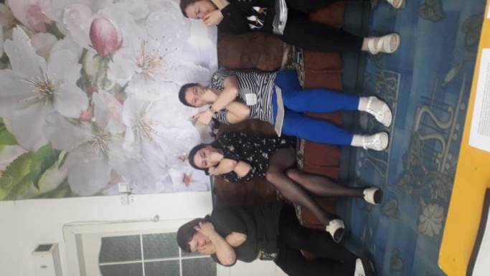

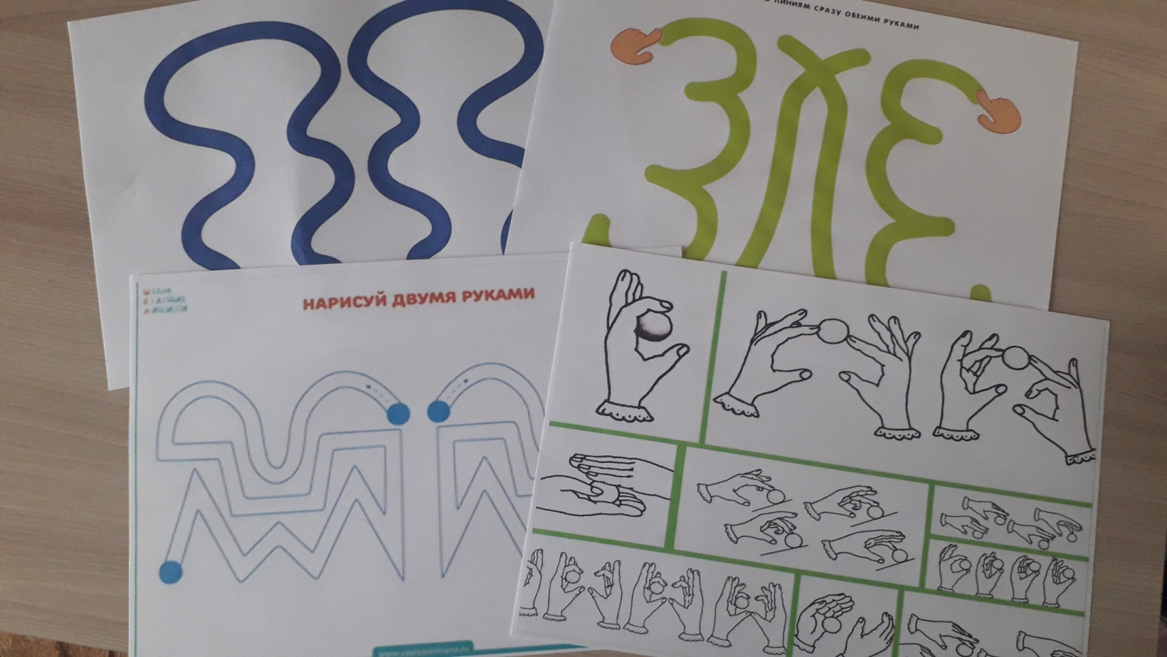

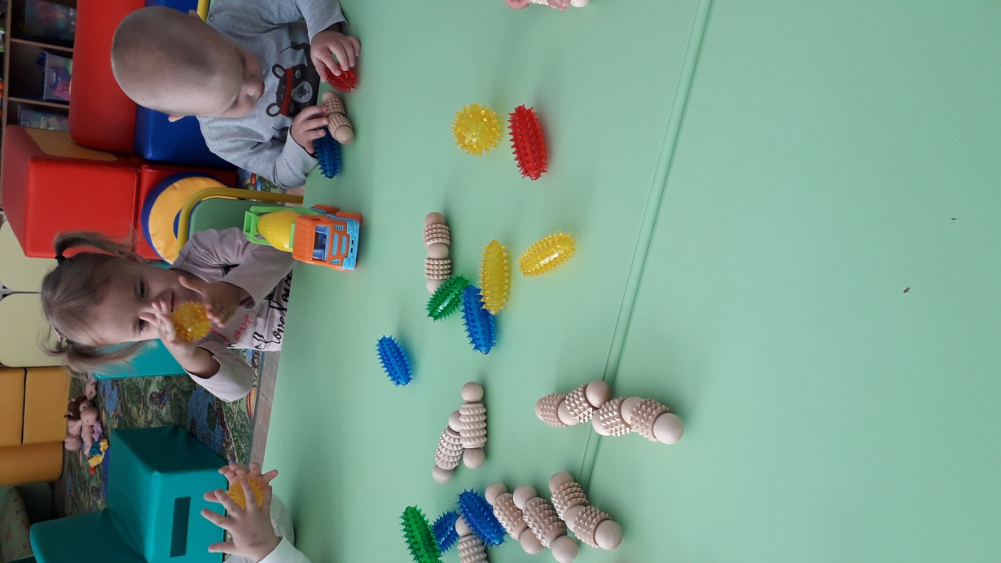
Приложение 2

Анализ результатов работы по сохранению и укреплению здоровья детей. Реализация образовательной области «Физическое развитие»

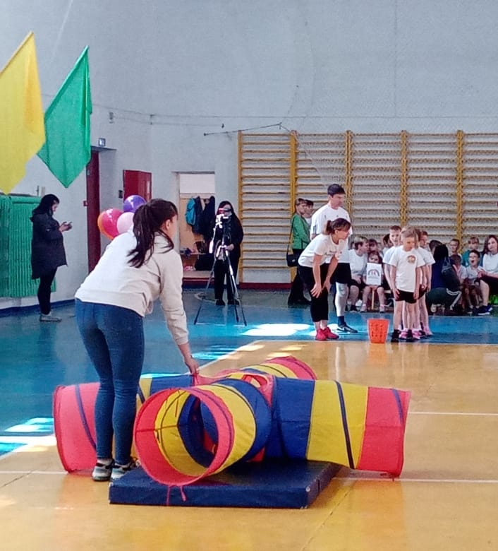 | 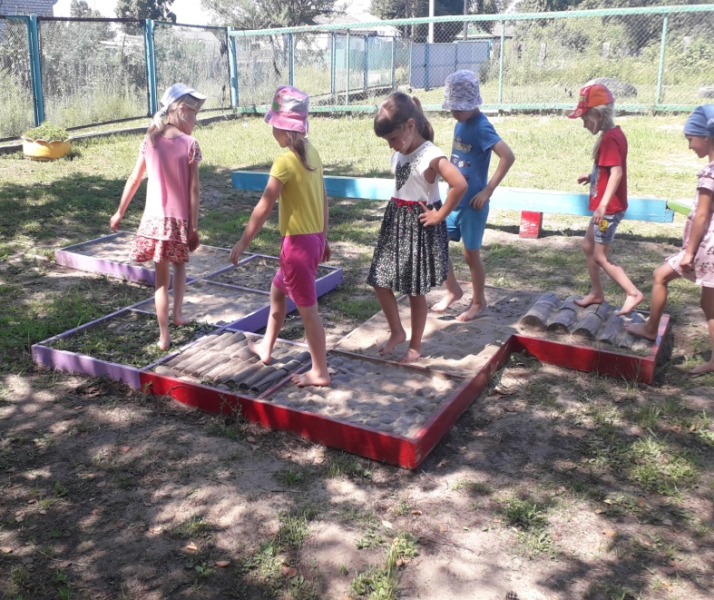
 | 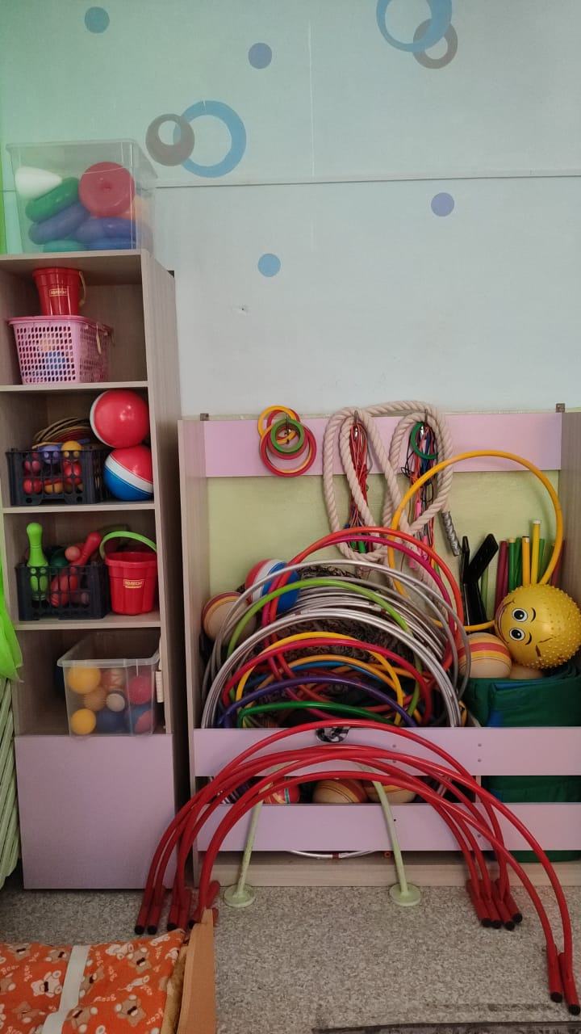
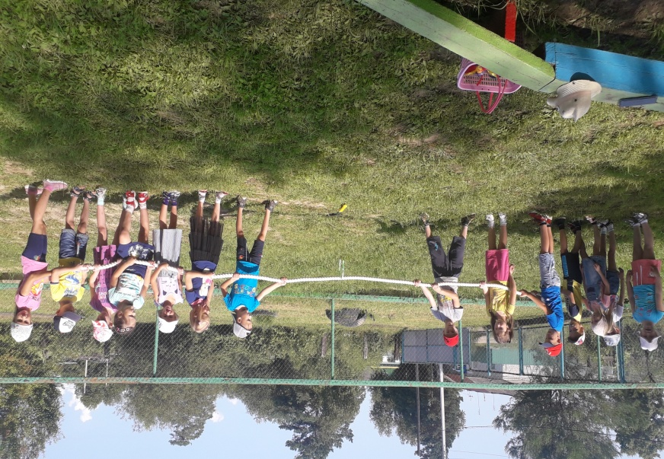 | 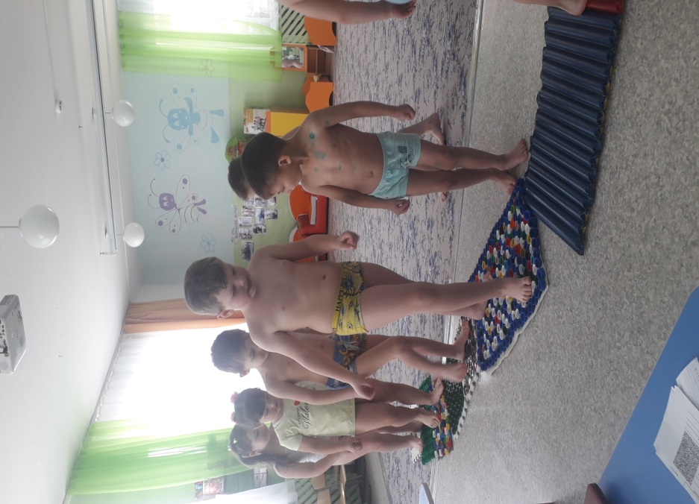
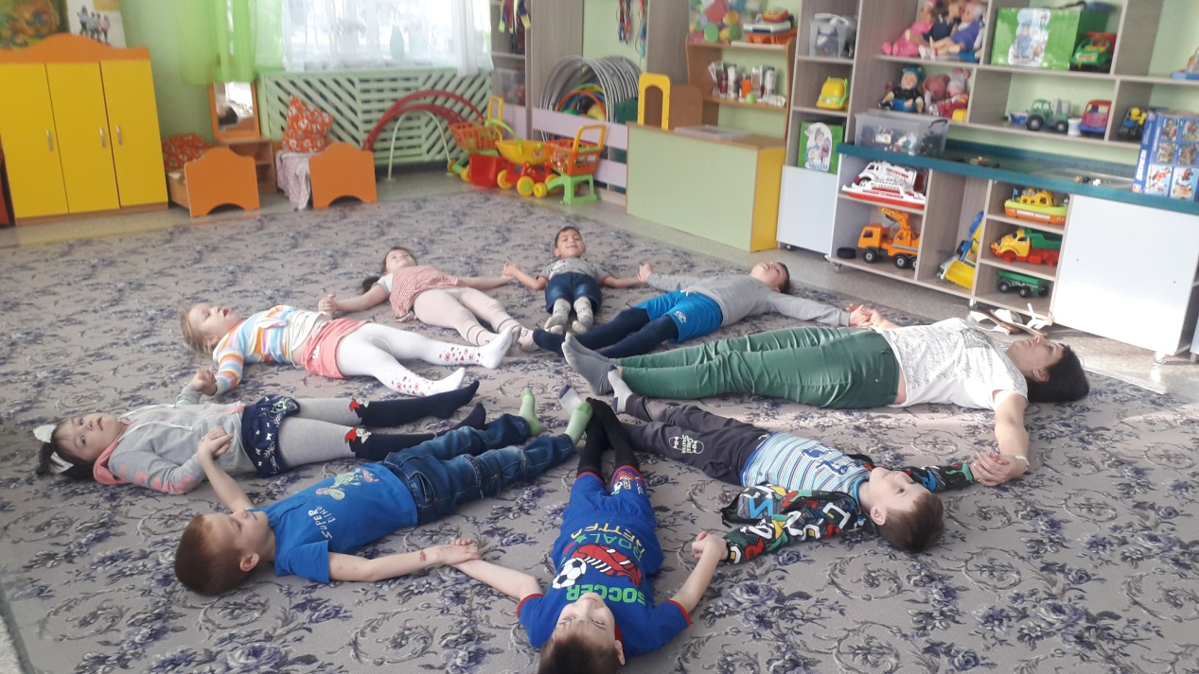

Приложение 3

Анализ реализации образовательной области «Познавательное развитие»

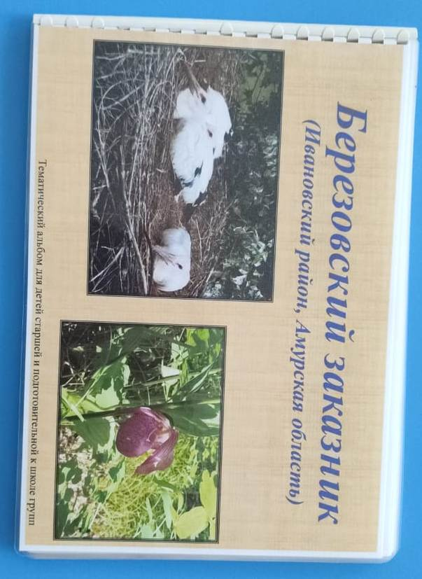 | 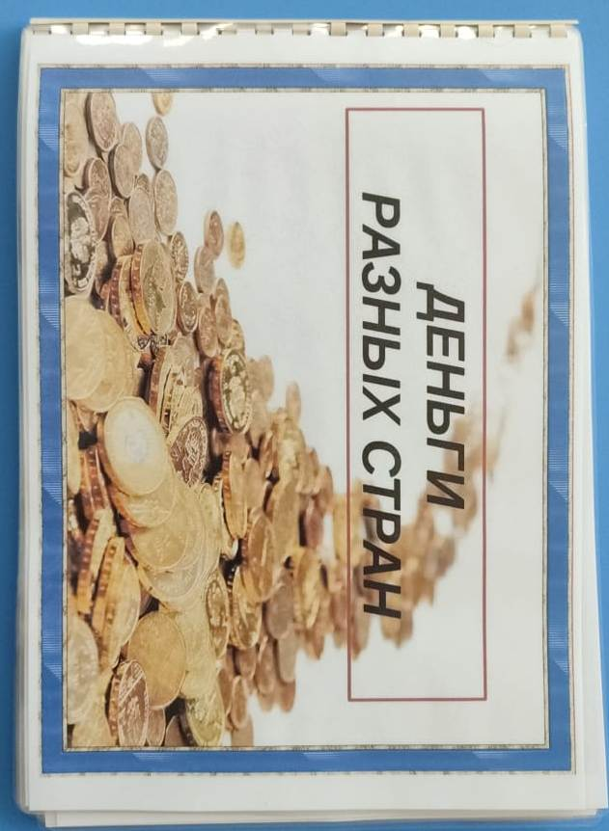
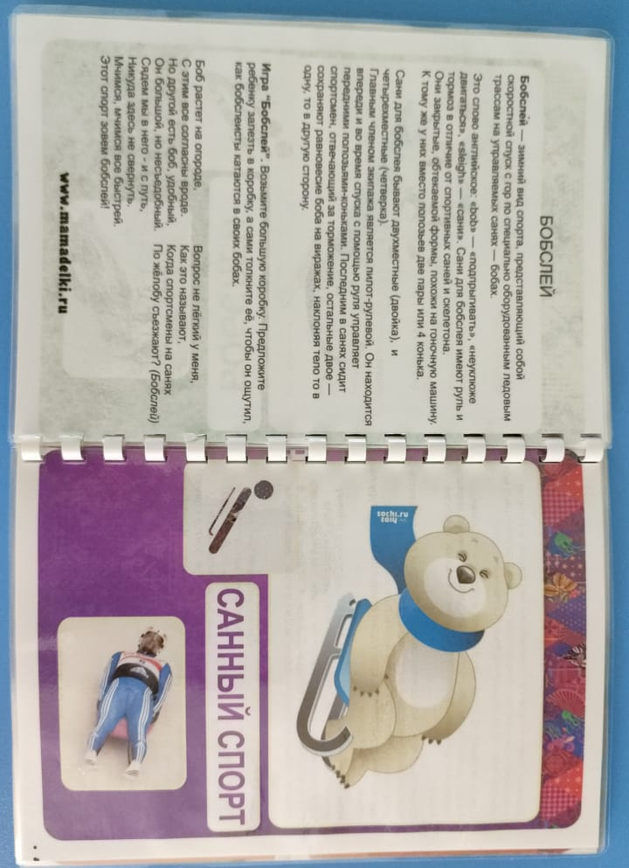 | 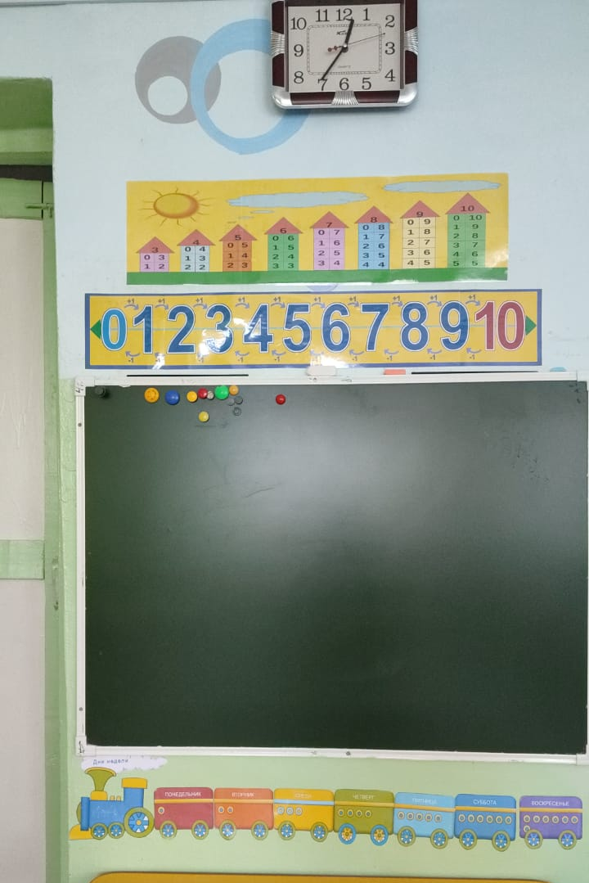
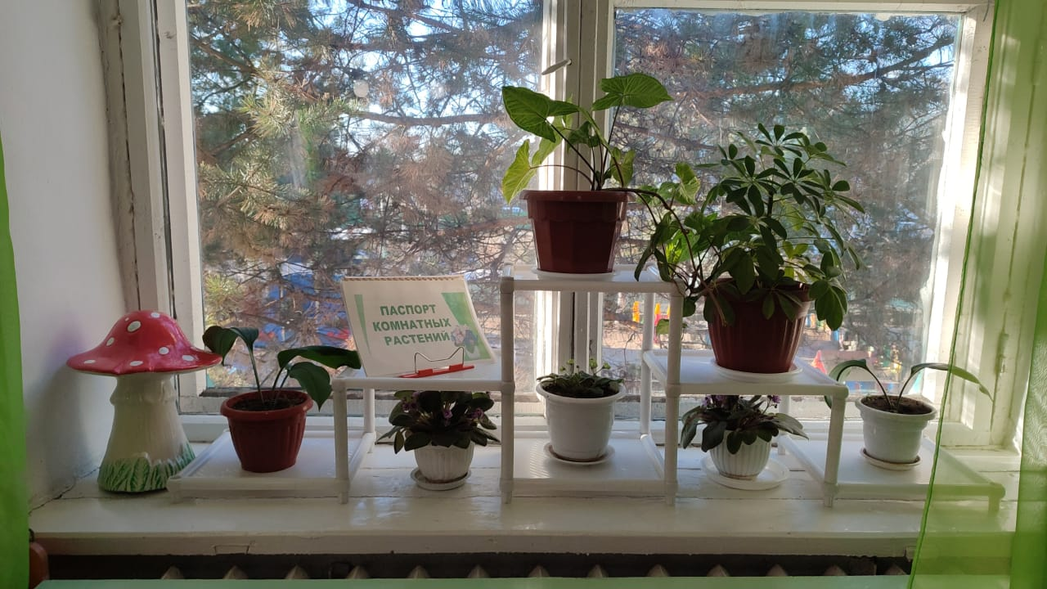 | 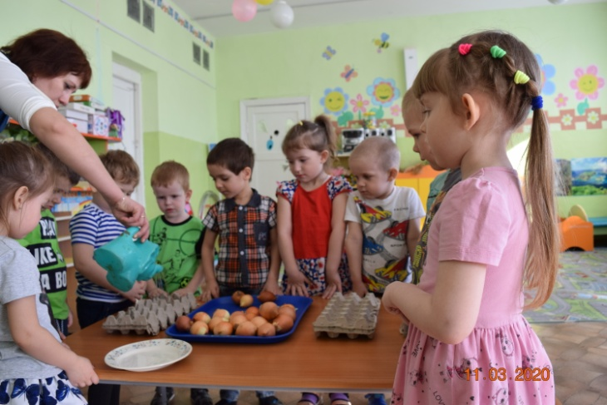
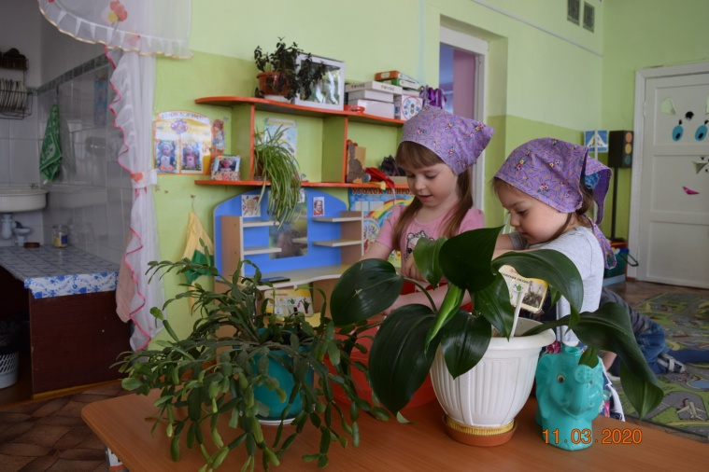 | 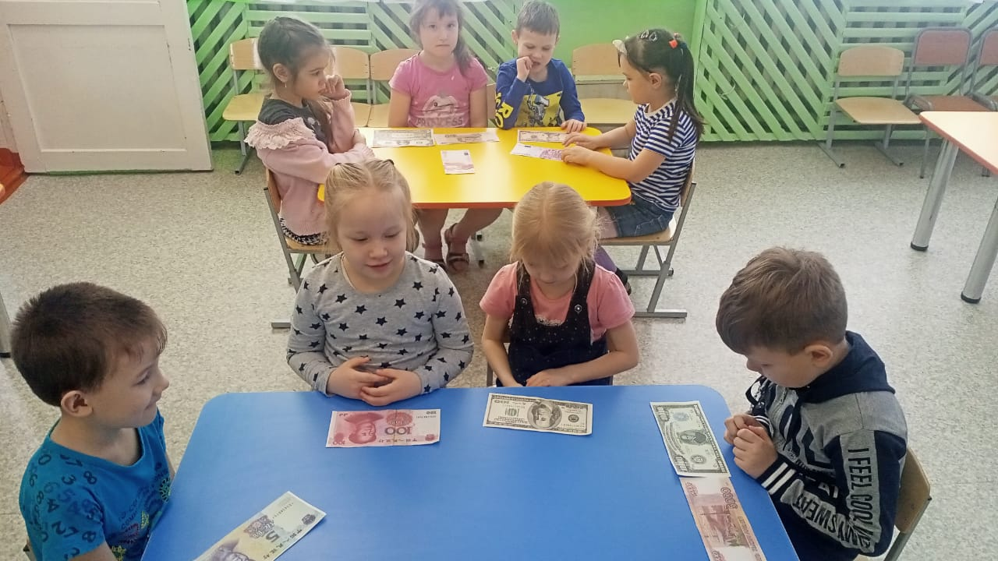
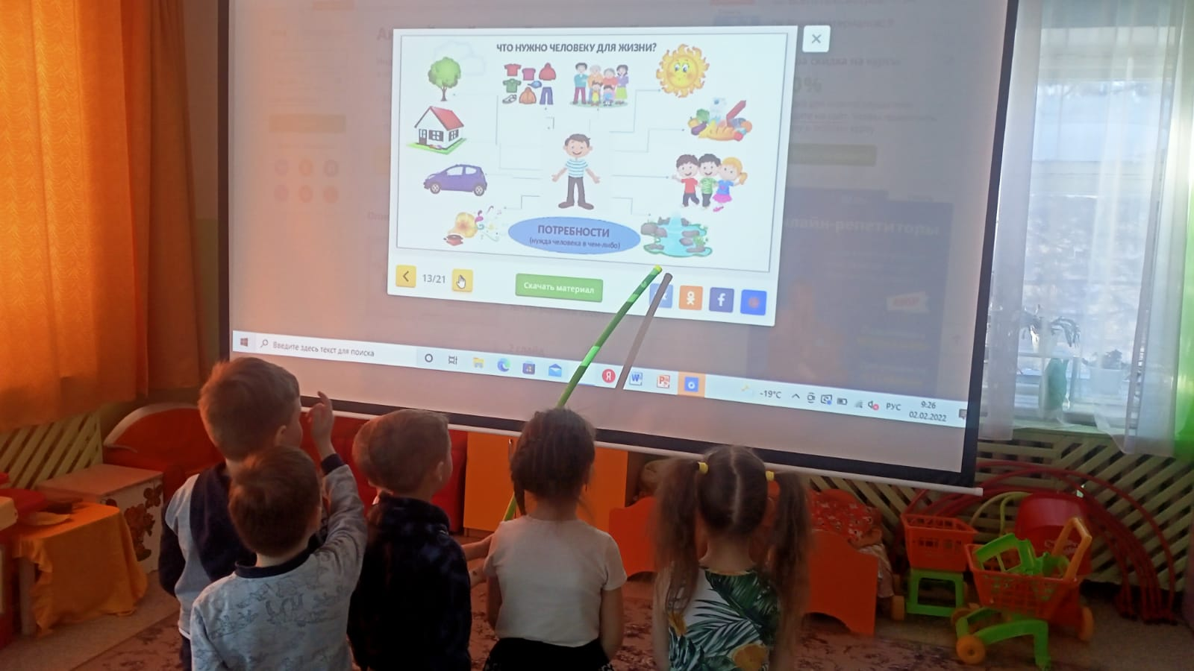 | 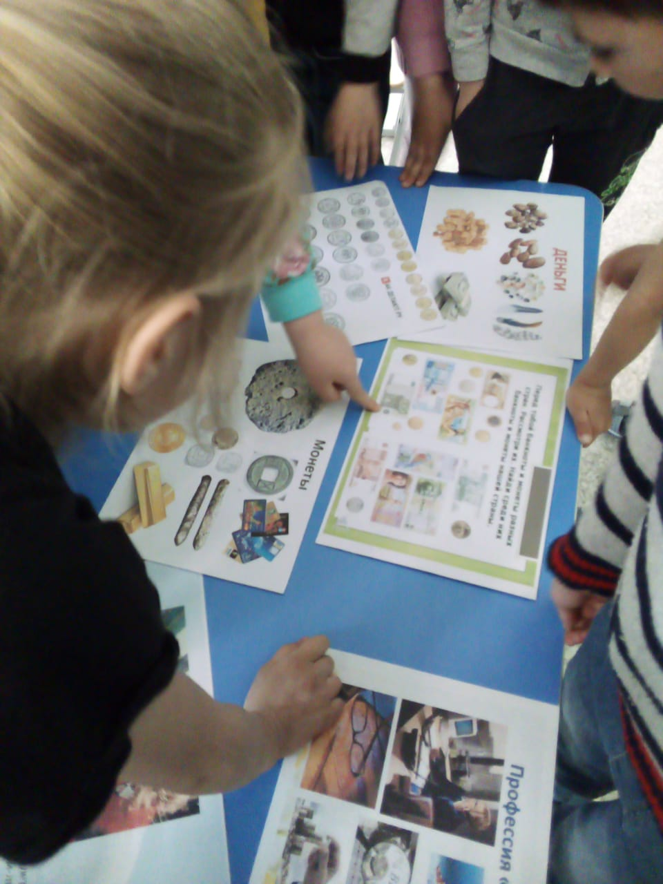

Приложение 4

Анализ реализации образовательной области «Художественно-эстетическое развитие».

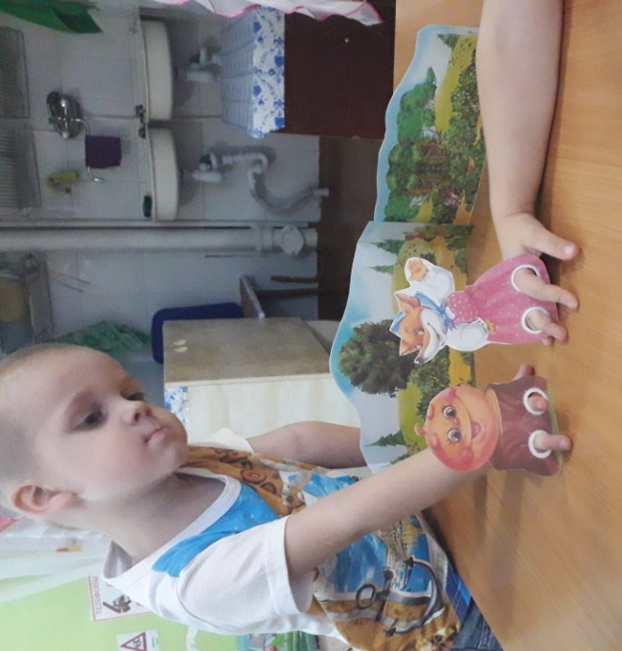 | 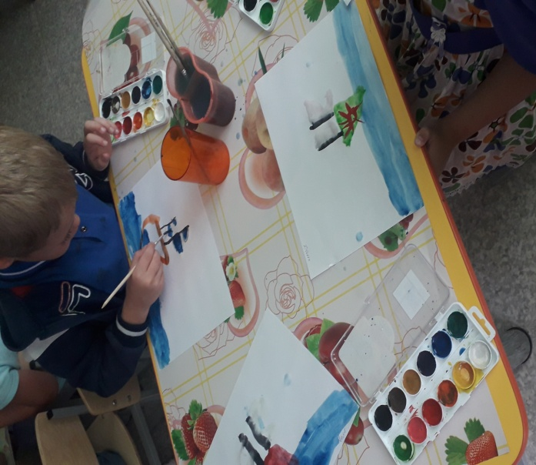
 | 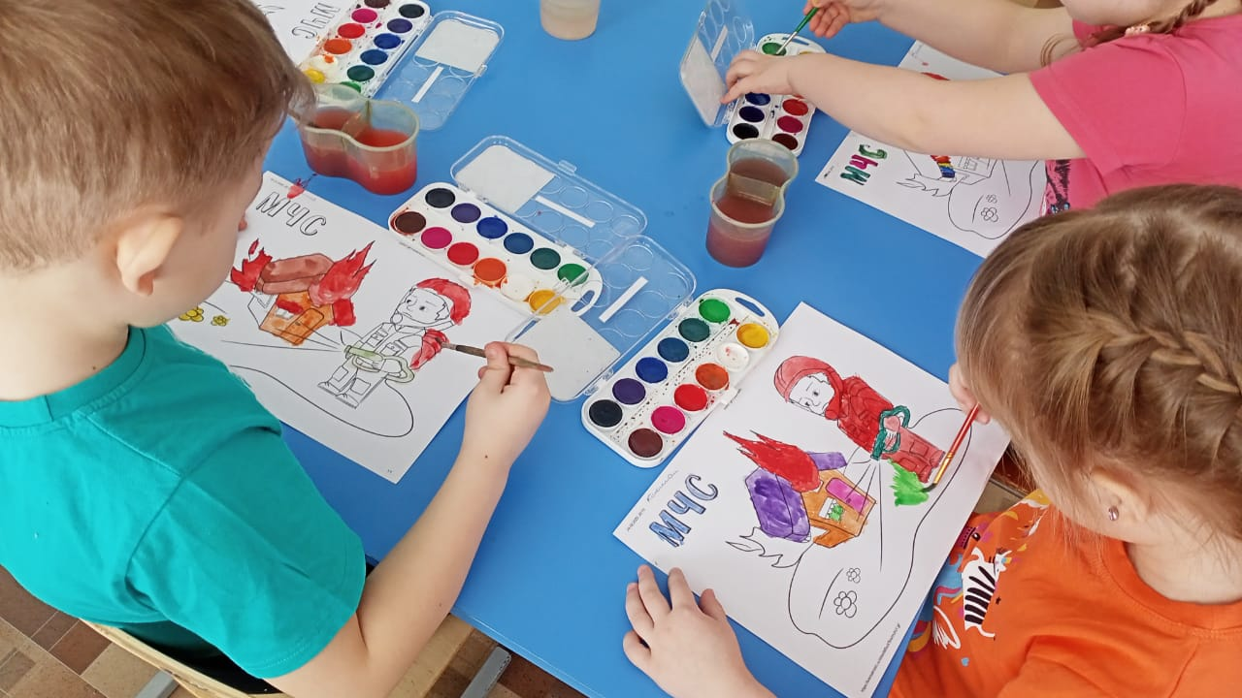
 | 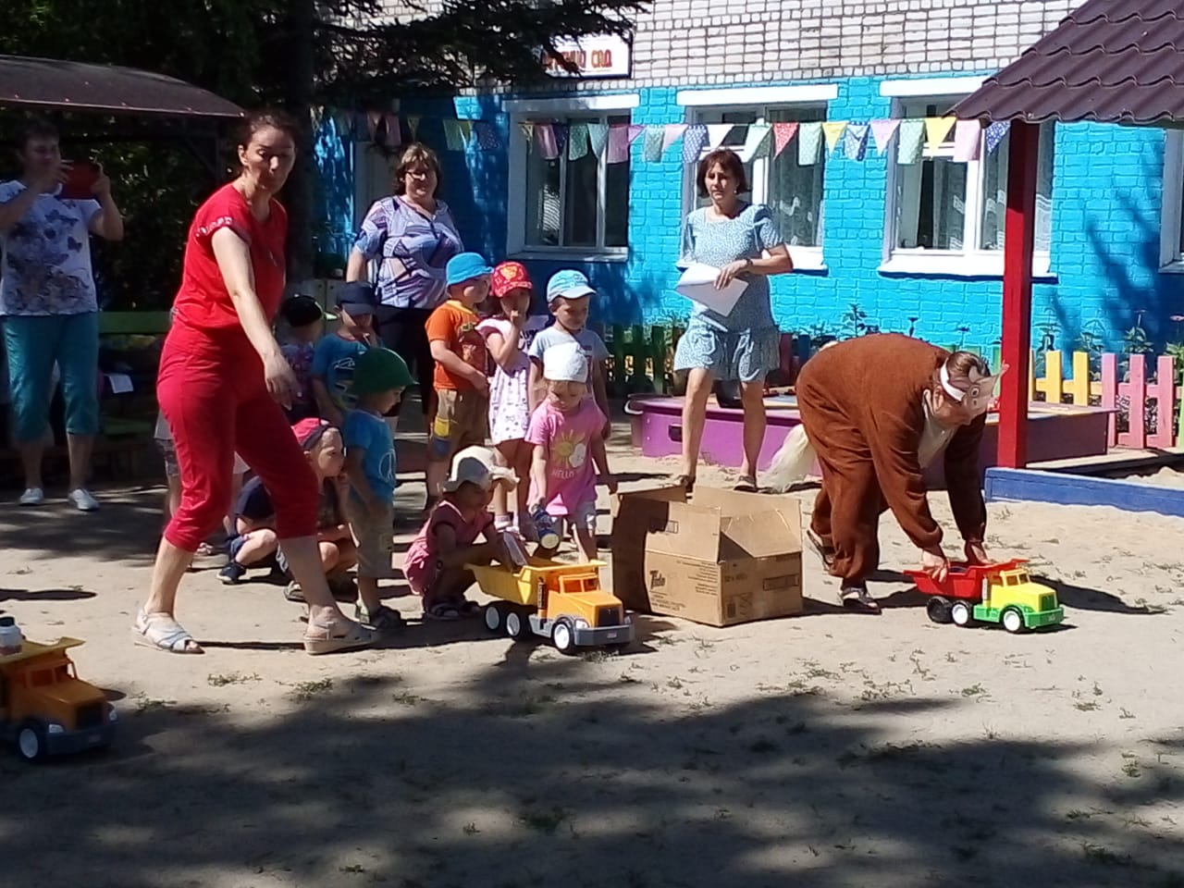
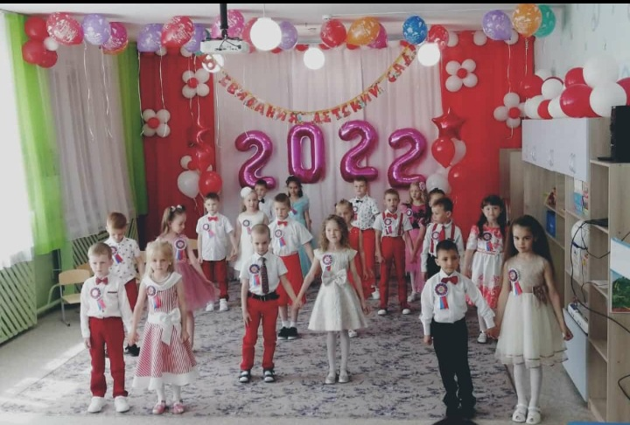 | 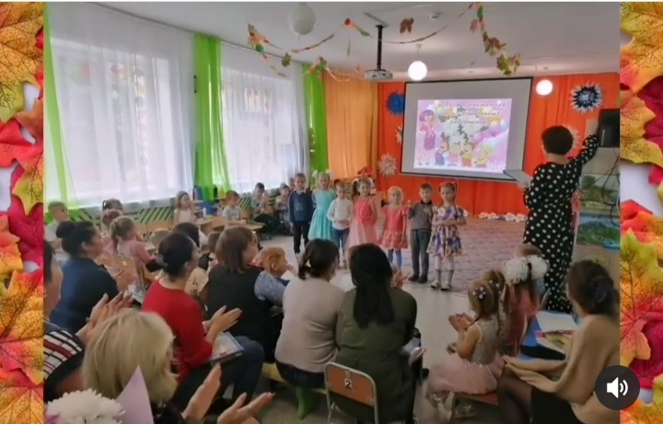
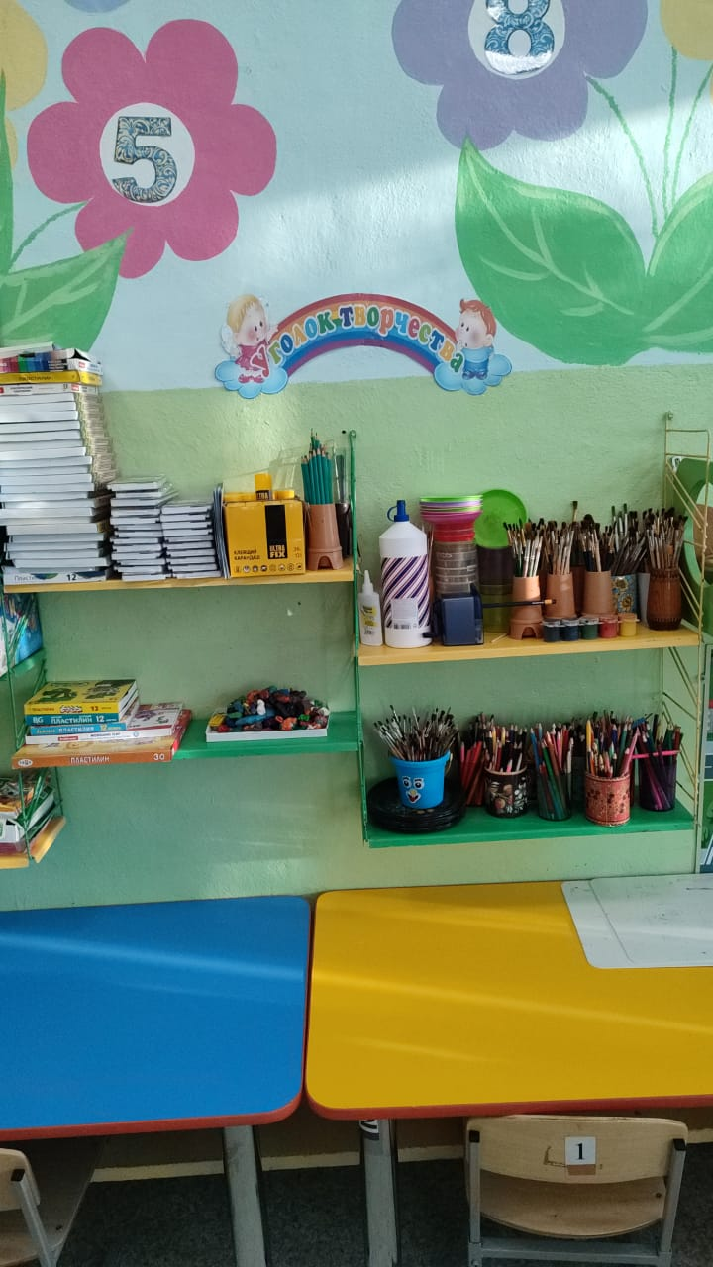

Приложение 5

Анализ реализации образовательной области «Социально-коммуникативное развитие».

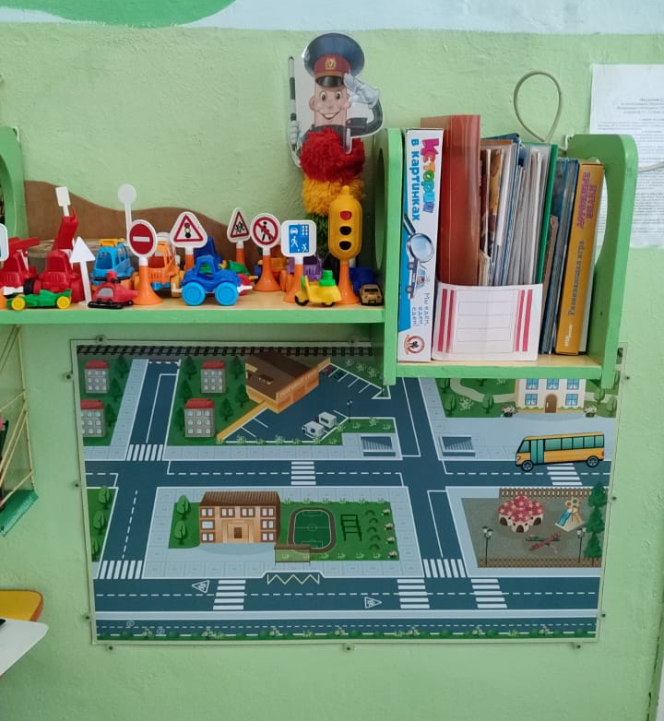 | 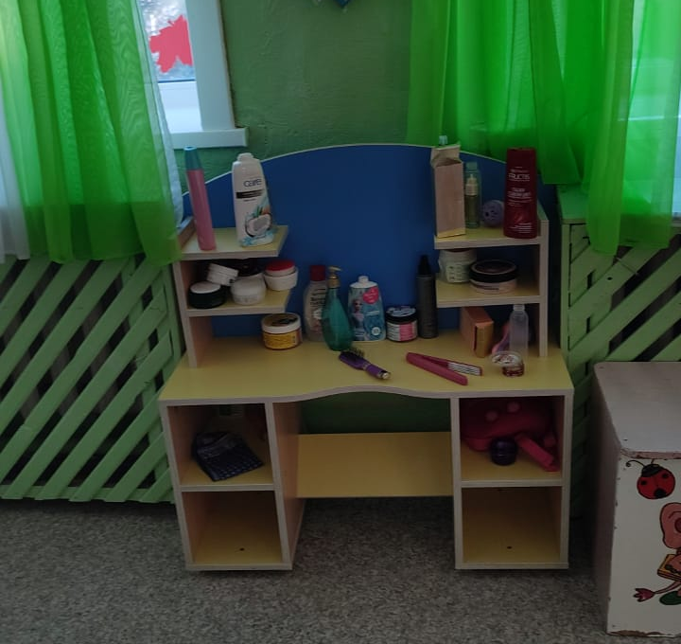
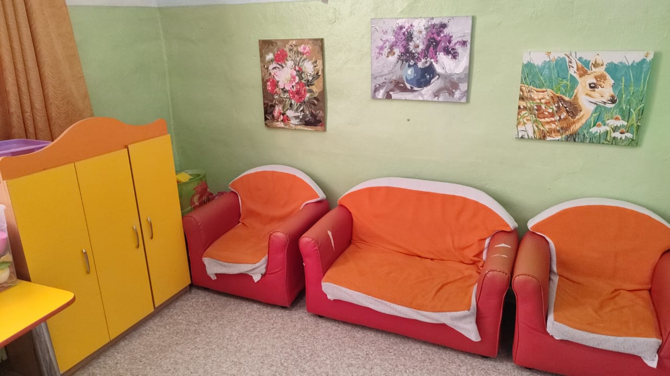 | 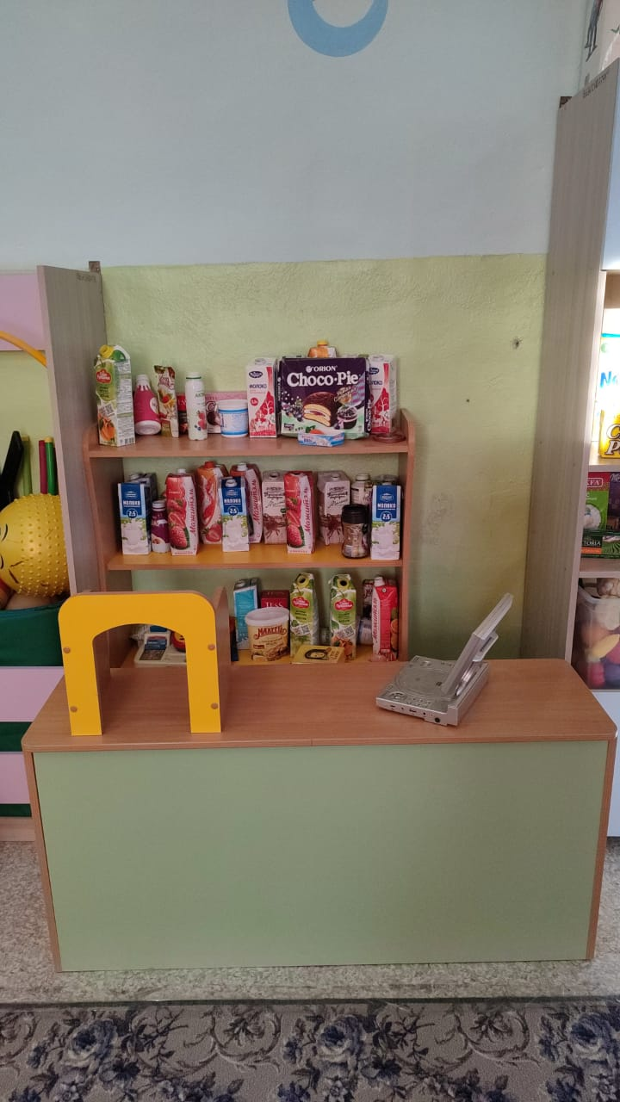
Акции
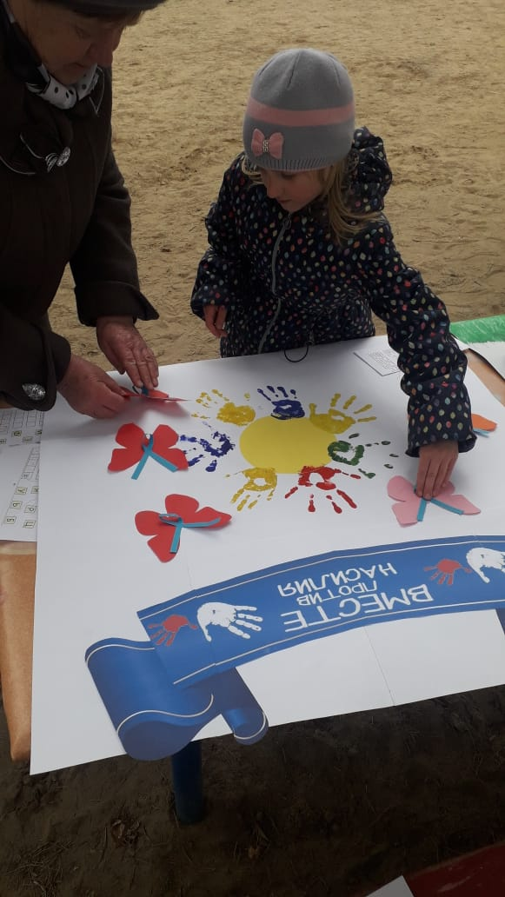 | 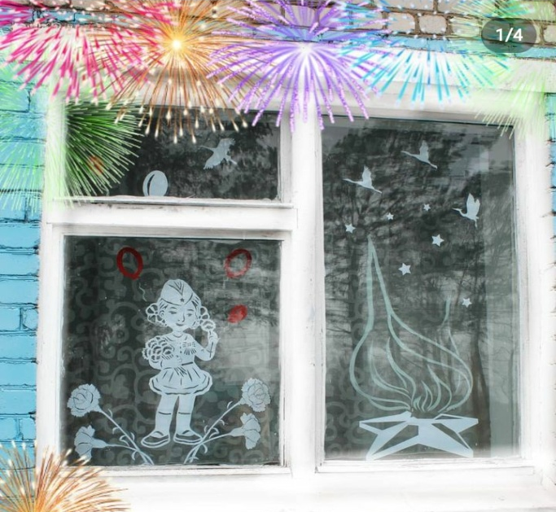
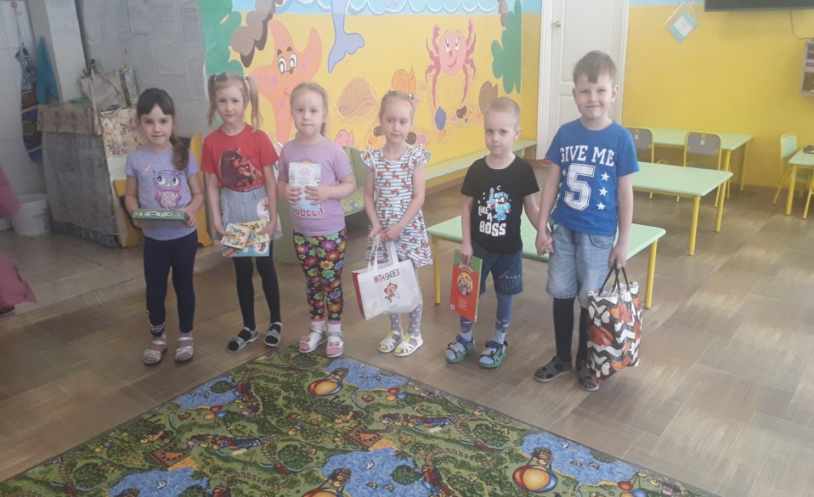 | 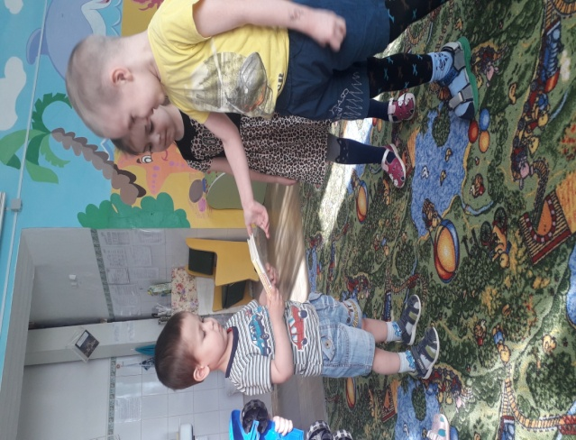
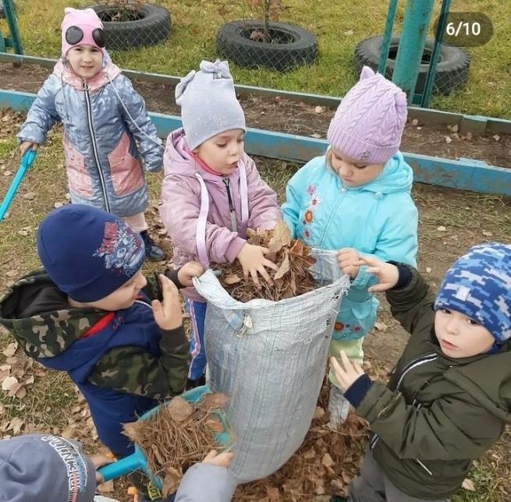 | 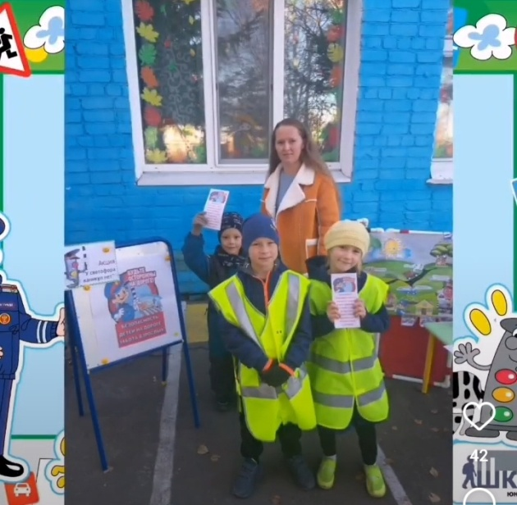
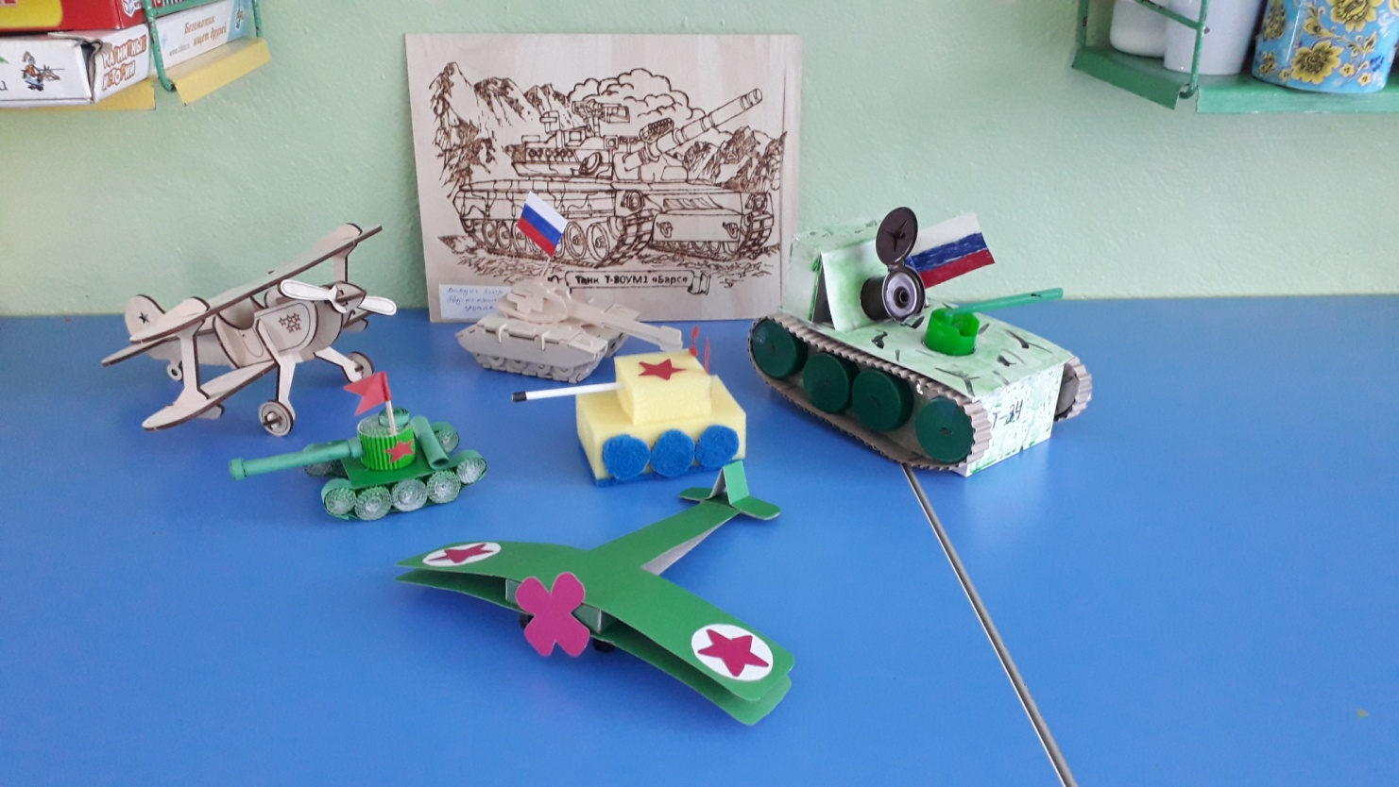

Приложение 6

Анализ реализации образовательной области «Речевое развитие»

